

FN’S verdensmål er mere end nogensinde aktuelle og meget i spil rundt om i landet både i kommunale forvaltninger, skoler og daginstitutioner.

Norddjurs Skoletjeneste ønsker at bidrage til dette meget vigtige emne, og derfor er der købt terninger med FN’S 17 verdensmål og et hæfte skrevet af Steen Hildebrandt ”Verdensmålene - Det vigtigste punkt på dagsordenen!”

Terningerne er foldbare og repræsenterer hvert sit verdensmål.

I kan låne kasse med terninger og Steen Hildebrandt hæftet via mig.  
Bare send en mail - så finder vi ud af det.

Lige for øjeblikket er kassen udlånt til Auning skole.

Der er rigtig meget inspiration til, hvordan man kan anvende verdensmålene i sin undervisning på nedenstående link:

[www.verdensmaal.org/verdensmal-i-skolen](http://www.verdensmaal.org/verdensmal-i-skolen)

Hvis man ønsker at købe terninger og evt. plancher med verdensmålene, kan det gøres via dette link:

[www.17verdensmål.dk](http://www.17verdensmål.dk)

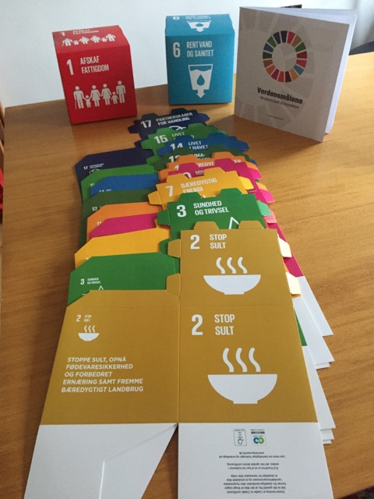

Rita Mogensen  
19.02.19